证书编号：91450200MA5NN5TBOM001U
单位名称: 柳州鹏辉能源科技有限公司（北部生态新区）
注册地址: 柳州市阳和工业新区汽车零部件出口基地阳和服务中心201-41室“一照多址企业”
法定代表人: 夏信德
生产经营场所地址: 广西壮族自治区柳州市北部生态新区智能电网产业园(一期)以东、北进路以西地块
行业类别: 锂离子电池制造，锅炉，金属废料和碎屑加工处理 |  | 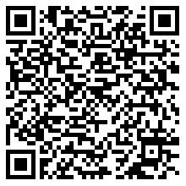
统一社会信用代码：91450200MA5NN5TBOM
有效期限：自2025年05月29日至2030年05月28日止
发证机关： | （盖章）柳州市北部生态新区审批服务局
发证日期： | 2025年05月29日
中华人民共和国生态环境部监制 柳州市北部生态新区审批服务局印制

